بسم الله الرحمن الرحیم


نام مؤسسه را اینجا وارد کنید
نام دانشکده یا پژوهشکده را اینجا وارد کنید
رساله دکتری گرایش .....
عنوان پایان‌نامه را اینجا وارد کنید
نگارش
نام و نام خانوادگی دانش‌آموخته را اینجا وارد کنید

استاد راهنما
نام و نام خانوادگی استاد/ استادان راهنما را اینجا وارد کنید

ماه و سال خورشیدی دفاع از پایان‌نامه را اینجا وارد کنید (تیر 1396)

برگه تصویب نامه
تصویب نامه
به نام خدا
دانشگاه صنعتي شريف
دانشکده..........................

رساله دکتری

این پایاننامه به عنوان تحقق بخشی از شرایط دریافت درجه دکتری است.

عنوان:........................................................................................................

نگارش:.......................................................................................................

کميته ممتحنین:
استاد راهنما:....................................... امضاء.....................................
استاد راهنماي همکار:........................ امضاء.....................................
استاد مشاور:...................................... امضاء.....................................

تاريخ:......................................
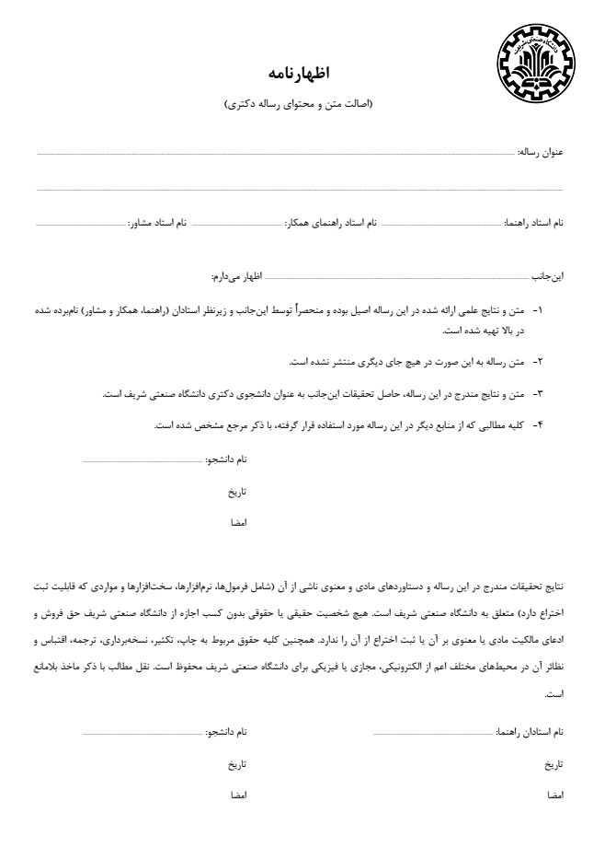
برگه اظهارنامه

تقدیم به
این صفحه برای تقدیم پایان‌نامه از سوی دانشجو به افراد یا سازمان‌هایی که برای او مهم هستند در نظر گرفته شده است. اگر پایان‌نامه به کسی تقدیم نمی‌شود این صفحه را پاک کنید.
سپاسگزاری
این صفحه برای سپاسگزاری دانشجو از افراد یا سازمان‌ها در نظر گرفته شده است. اگر از کسی سپاسگزاری نمی‌شود این صفحه را پاک کنید.

چکیده
در ابتدا هدف از پژوهش و روش پژوهش خود را بیان کنید. در پایان به نتایج و یافته‌های پژوهش اشاره کنید. تعداد کلمات چکیده بین 150 تا 250 کلمه بوده و در یک پاراگراف تنظیم میشود. از بکارگیری مخفف ها و ذکر مآخذ در چکیده خودداری کنید.

کلیدواژه‌ها: کلیدواژه‌ها را این‌جا وارد کنید. (تعداد کلیدواژه ها 5 تا 7 کلمه)
فهرست مطالب

چکیده ‌ه
فهرست جدول‌ها ‌ح
فهرست تصویرها ‌ط
فهرست نمودارها ‌ي
فصل1 : عنوان فصل اول را اینجا وارد کنید 1
1-1 عنوان فرعی نخست را اینجا وارد کنید 1
1-2 عنوان فرعی دوم را اینجا وارد کنید 1
1-2-1 عنوان فرعی تر را اینجا وارد کنید 1
1-2-1-1 سرعنوان فرعی تر را اینجا وارد کنید 1
فصل2 عنوان فصل دوم را اینجا وارد کنید 2
2-1 عنوان فرعی نخست را اینجا وارد کنید 2
2-2 سرعنوان فرعی دوم را اینجا وارد کنید 2
2-2-1 سرعنوان فرعی تر را اینجا وارد کنید 2
2-2-1-1 سرعنوان فرعی تر را اینجا وارد کنید 2
فصل3 عنوان فصل سوم را اینجا وارد کنید 3
3-1 عنوان فرعی نخست را اینجا وارد کنید 3
3-2 عنوان فرعی دوم را اینجا وارد کنید 3
3-2-1 عنوان فرعی تر را اینجا وارد کنید 3
فصل4 عنوان فصل چهارم را اینجا وارد کنید 4
4-1 عنوان فرعی نخست را اینجا وارد کنید 4
4-2 عنوان فرعی دوم را اینجا وارد کنید 4
فصل5 عنوان فصل 5 را اینجا وارد کنید 6
5-1 عنوان فرعی نخست را اینجا وارد کنید 6
5-2 عنوان فرعی دوم را اینجا وارد کنید 6
منابع یا مراجع 7
پیوست1 8

فهرست جدول‌ها
تصاویر و جداول بایستی دارای کاپشن اتوماتیک باشند. ((Insert Caption و تمام ارجاع به تصاویر و جداول بایستی به صورت Cross-reference باشند تا بتوان به طور اتوماتیک روزآمد کرد. برای انجام این فرایند در ورد 2007 روی گزینه References کلیک شود و بعد سعی کنید کاپشن جدول یا تصویر بسازید بعد جدول و تصویر را وارد نمایید. انجام این روند، فرایند روزآمدسازی و تهیه فهرست جداول و تصاویر را خیلی ساده می‏کند.

جدول ‏4-1- نمونه جدول 4

فهرست تصویرها
شکل ‏4-1- نمونه تصویر 4

فهرست نمودارها
نمودار ‏4-1- نمونه نمودار 5

: عنوان فصل اول را اینجا وارد کنید

عنوان فرعی نخست را اینجا وارد کنید
متن را اینجا وارد کنید

عنوان فرعی دوم را اینجا وارد کنید
متن را اینجا وارد کنید

عنوان فرعی تر را اینجا وارد کنید
متن را اینجا وارد کنید

سرعنوان فرعی تر را اینجا وارد کنید

عنوان فصل دوم را اینجا وارد کنید

عنوان فرعی نخست را اینجا وارد کنید
متن را اینجا وارد کنید

سرعنوان فرعی دوم را اینجا وارد کنید
متن را اینجا وارد کنید

سرعنوان فرعی تر را اینجا وارد کنید
متن را اینجا وارد کنید

سرعنوان فرعی تر را اینجا وارد کنید

عنوان فصل سوم را اینجا وارد کنید

عنوان فرعی نخست را اینجا وارد کنید
متن را اینجا وارد کنید.

عنوان فرعی دوم را اینجا وارد کنید
متن را اینجا وارد کنید.

عنوان فرعی تر را اینجا وارد کنید
متن را اینجا وارد کنید.

عنوان فصل چهارم را اینجا وارد کنید

عنوان فرعی نخست را اینجا وارد کنید

عنوان فرعی دوم را اینجا وارد کنید
متن را در اینجا وارد کنید (شیوه ارجاع شکل یا جدول در متن جدول ‏4-1) (شکل ‏4-1)...
جدول ‏4-1- نمونه جدول
رديف | ملاک‌ها |  | ضريب آلفا
رديف |  |  | تحليل پرسشنامه اصلی | تحليل پرسشنامه فرعی
1 | تمايل به استفاده |  | 7505/0 | 7108/0
2 | رضايت‌مندي |  | 7965/0 | 7430/0
 | 2-1 | مفيدبودن | 6860/0 | 9216/0
 | 2-2 | کارآمدي | 8163/0 | 6849/0


شکل ‏4-1- نمونه تصویر

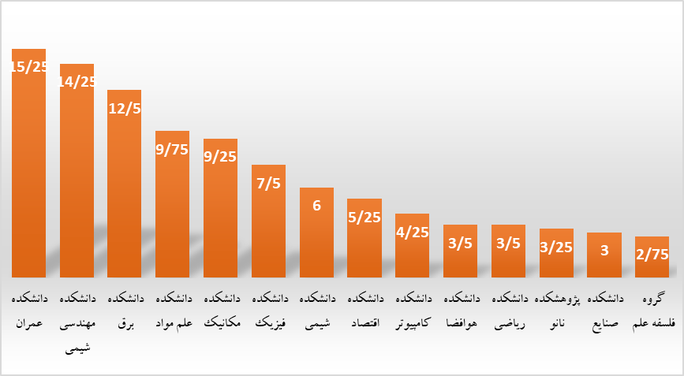
نمودار ‏4-1- نمونه نمودار

عنوان فصل 5 را اینجا وارد کنید

عنوان فرعی نخست را اینجا وارد کنید
متن را اینجا وارد کنید

عنوان فرعی دوم را اینجا وارد کنید
متن را اینجا وارد کنید

منابع یا مراجع
(دو شیوه ماخذنویسی وجود دارد به این ترتیب که 1) میتوانید مراجع خود را به ترتیب الفبایی نام خانوادگی نویسنده تنظیم نمایید، در این صورت مراجع فارسی در ابتدا و سپس مراجع لاتین می آید، 2) به ترتیب عددی و براساس حضور مراجع در متن تنظیم نمایید. بدین معنی که اولین مراجعی که در متن استفاده کردید عدد یک و ادامه پیدا می کند. ولی ترجیح با تنظیم الفیایی می باشد.
نام خانوادگی، نام (سال). عنوان و مشخصات کتابشناختی منبع.
نام خانوادگی، نام (سال). عنوان و مشخصات کتابشناختی منبع.)
برای مثال (به ترتیب الفبایی):
- کریمی، مهدی (1387). بررسی تولیدات علمی نویسندگان دانشگاه های ایران همراه با شبکه های تالیف مشترک. فصلنامه علمی و پژوهشی مدیریت. 11 (34): 59-67.
- نیکزاد، مهسا (1389). بررسی تطبیقی شبکه های هم تالیفی در مقالات ایرانی رشته های کتابداری و اطلاع رسانی، روانشناسی، مدیریت و اقتصاد در پایگاه ISI بین سال های 2000 تا 2009. پایان نامه کارشناسی ارشد. دانشگاه آزاد اسلامی، واحد علوم و تحقیقات تهران.
- ولایتی، خالید (1387). بررسی میزان همکاریهای علمی بین ایران و کشورهای همچوار طی سال های 1990 تا 2007. پایان نامه کارشناسی ارشد. دانشگاه تهران.
- Abramo, G. et al (2009). Research collaboration and productivity: is there correlation? High Education, 57:155–171.
- Braun, T. & Glanzel, W (2001), Publication and cooperation patterns of the authors of neuroscience journals, Scientometrics, 51 : 499–510
- Chakrabarti, D. & Faloutsos, C. (2006), Graph mining: Laws, generators, and algorithms, ACM Computing Surveys, 38 :1–69.
- Cho, Cheng-Chung, Hu, Ming-Wen, & Liu, Meng-Chun (2010). Improvements in productivity based on co-authorship: a case study of published articles in China. Scientometrics 85: 463-470.
- Durden, G., & Perri, T. J. (1995). Co-authorship and publication efficiency. Atlantic Economic Journal, 23(1):69–76.
- Englebrecht, T. D. et al (2008). An assessment of patterns of co-authorship accountants within premier journals: evidence from 1979-2004. Advances in International Accounting, 24: 172-181.

Abstract

The abstract is the most important section of the thesis because many readers limit most of their reading to abstracts, saving in-depth reading for specific theses. It should give the reader a "preview" of what's to come. The abstract should emphasize new and important aspects of the study or observations. The purpose of the abstract is to allow researchers to decide whether or not to read the whole thesis. The abstract is what researchers read first to decide if the thesis is important, interesting, and it allows them to assess the relevance of a thesis to their own research, without having to read the entire thesis. Thus, it is crucial that the abstract both summarize succinctly the key findings of the thesis and clearly articulate what is novel and important about the work. It should be able to stand alone as a representation of the research without any footnotes. Any information included in the abstract must also be included in the body of the thesis. Although the abstract comes first in the thesis, it is usually easiest to write the abstract last after completing the other sections of the thesis. It is one of the most difficult sections to write. The abstract should generally not contain non-standard acronyms or abbreviations and should not include citations: Briefly, the abstract, introduces topic; mentions techniques used without going into experimental detail; summarizes most important results; is most appropriately written last.

Keywords (5 to 7 keywords):


Sharif University of Technology
(Faculty Name)

Thesis Title

By:
Student Name

Supervisor:
Dr.

Advisor:
Dr.

Month, Year

